Отчёт по лабораторной работе №3

Дисциплина: архитектура компьютера

Адмиральская Александра Андреевна

Содержание

# 1 Цель работы

Освоение процедуры оформления отчетов с помощью языка разметки Markdown.

# 2 Задание

Заполнение отчета по выполнению лабораторной работы №3 с помощью языка разметки Markdown и выполнение задания для самостоятельной работы.

# 3 Выполнение лабораторной работы

Для начала открываем терминал и переходим в каталог курса сформированный при выполнении лабораторной работы №2. Далее обновляем локальный репозиторий, скачав изменения из удаленного репозитория (рис. 1).

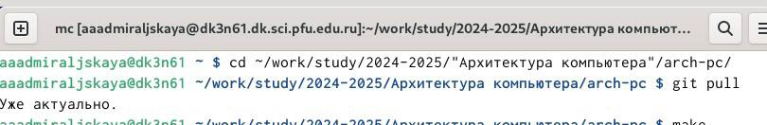

Рис. 1: Переход в каталог курса и обновление локального репозитория.

Затем переходим в каталог с шаблоном отчета по лабораторной работе № 3 (рис. 2).

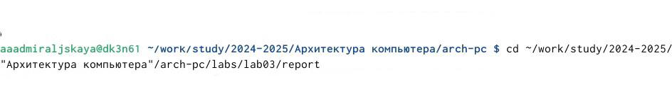

Рис. 2: Переход в каталог с шаблоном отчета по лабораторной работе № 3.

Проводим компиляцию шаблона с использованием Makefile при помощи команды make (рис. 3).

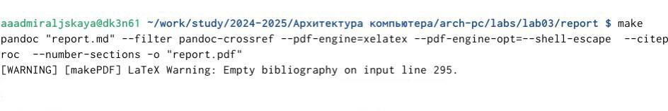

Рис. 3: Компиляция шаблона с использованием Makefile.

Далее удаляем полученные файлы с использованием Makefile при помощи команды make clean (рис. 4).

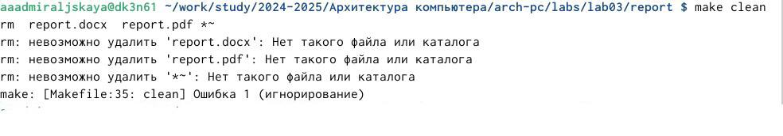

Рис. 4: Удаление полученных файлов с использованием Makefile.

Открываем файл report.md c помощью текстового редактора gedit (рис. 5).

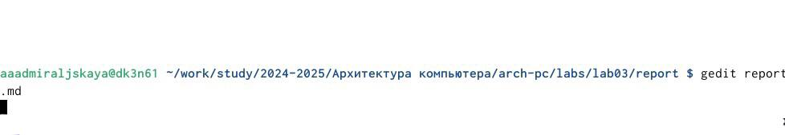

Рис. 5: Открытие файла report.md.

Внимательно изучаем структуру этого файла (рис. 6).

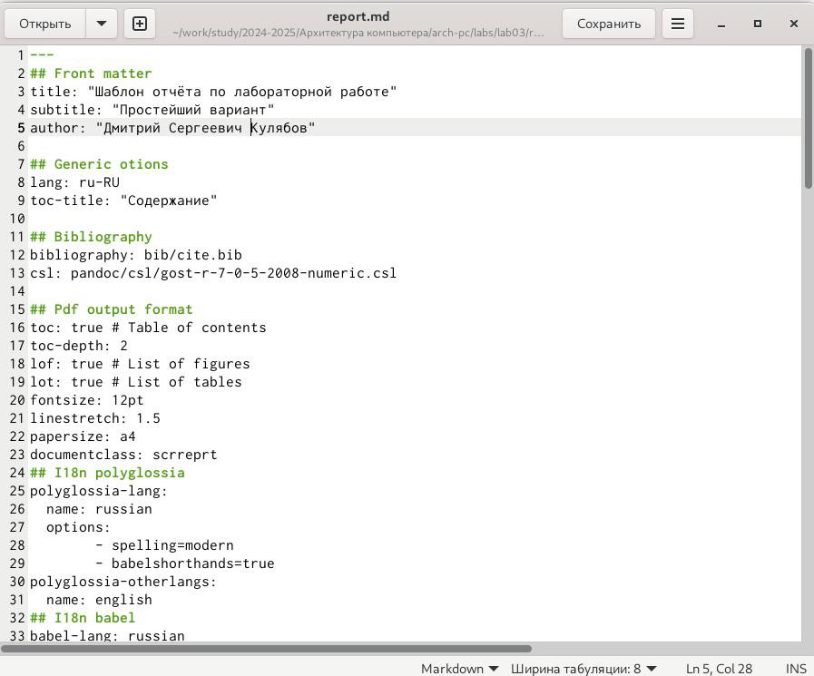

Рис. 6: Структура файла report.md.

Начинаем заполнять отчет с использованием Makefile (рис. 7).

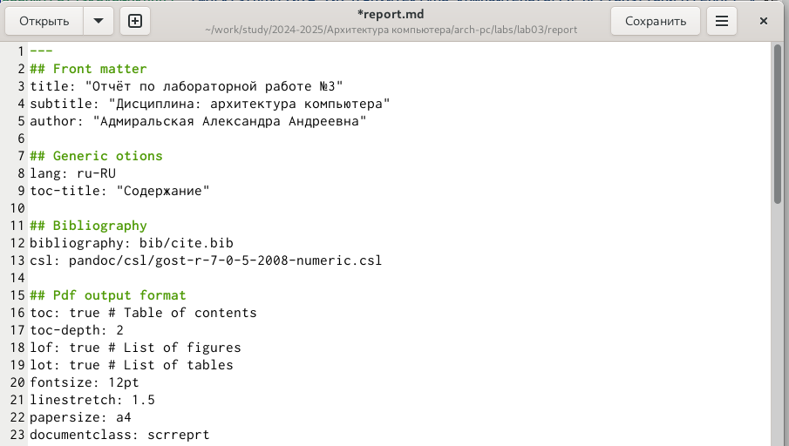

Рис. 7: Заполнение отчета.

Компилируем файл с отчетом. Загружаем файлы на Github.

Приступим к выполнению заданий для самостоятельной работы. Перехожу в директорию lab02/report с помощью cd, чтобы там заполнять отчет по второй лабораторной работе (рис. 8).



Рис. 8: Перемещение между директориями.

Копируем файл report.md с новым именем для заполнения отчета (рис. 9).

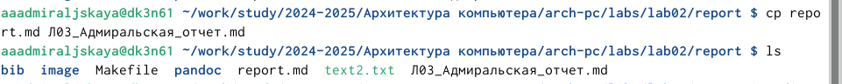

Рис. 9: Копирование файла.

Открываем файл с помощью текстового редактора gedit и начинаем заполнять отчет (рис. 10).

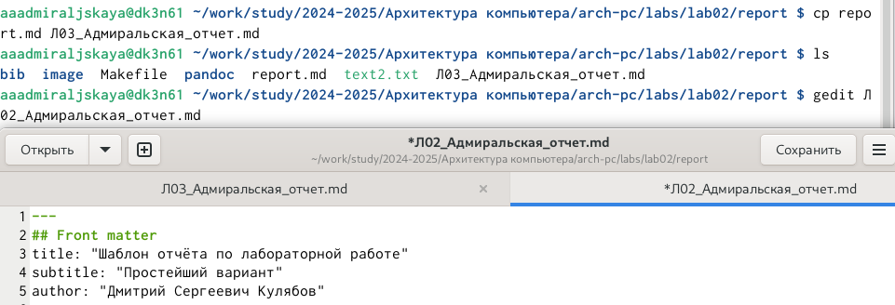

Рис. 10: Заполнение отчета.

Создаем файлы docx и pdf (рис. 11).



Рис. 11: Создание файлов.

Добавляем изменения на GitHub с помощью команды git add и сохраняем изменения с помощью commit (рис. 12).

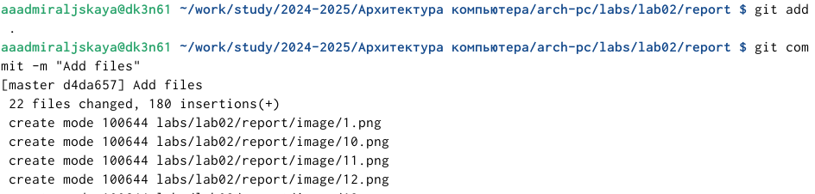

Рис. 12: Добавление и сохранение изменений

# 4 Выводы

В результате выполнения данной лабораторной работы я освоила процедуры оформления отчетов с помощью легковесного языка разметки Markdown.

# Список литературы